Неделя математики проходила с 17 по 22 декабря 2012 года
Цели и задачи недели математики:
- Показать значимость математики в жизни каждого человека, тесную связь математики с другими науками.
- Развитие познавательной и творческой активности учащихся.
- Доказать, что математика - неотъемлемая часть культуры.
- Расширение математического кругозора учащихся.
- Развитие интереса учащихся к изучению математики.
- Развитие мышления, речи, интеллектуальных способностей учащихся.
Итоговым мероприятием была

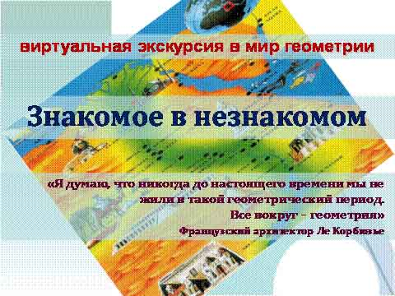

Первое место среди 10-х классов занял 10 «А» класс, среди 11-х 11 «В» класс.

